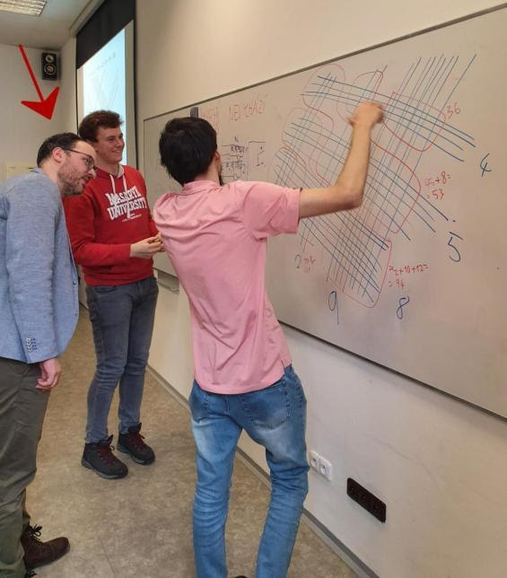

doc. Mgr. Petr Zemánek, Ph.D.

Jsem Homo Mathematicus. Matematika je mojí prací i koníčkem. V odborné oblasti se věnuji studiu kvalitativní teorie diferenciálních a diferenčních rovnic se zaměřením zejména na spektrální teorii, která má široké uplatnění v kvantové fyzice či chemii. Jsem přesvědčen, že matematické dovednosti a s ním velmi úzce související logické myšlení jsou zcela klíčové pro každého z nás. Proto se věnuji i popularizaci matematiky v rámci přednášek pro střední i základní školy, Dětskou univerzitu MjUNI či Noc vědců.

